Elément de texte pour l'annonce du congrès
En automne 2023, ça repart : Le Congrès pédagogique « Activité physique et sport » aura lieu pour la 7e fois ! Du 27 au 29 octobre 2023, Macolin se transformera une nouvelle fois en centre de compétence pour « l’école en mouvement », « l’enseignement du sport » et « l’activité physique et la santé des enseignants ». Les offres s’adressent aux enseignants de l’école enfantine au secondaire 2.
N’hésitez pas une seconde à marquer cette date dans votre agenda !
Les inscriptions démarrent le 1er juin 2023. Les équipes d’enseignants désirant combiner des séances particulières avec leur participation au Congrès pédagogique peuvent d’ores et déjà s’inscrire. Les possibilités tiennent compte des vœux et désirs des équipes. Profitez de cette offre attractive et inscrivez votre équipe :
info@sportkongress.ch

Exemple d'élément de texte pour les cantons co-partenaires :
À l’instar d’autres cantons, de la Confédération et de nombreuses communes, le canton de (votre canton) soutient lui aussi le Congrès pédagogique « Activité physique et sport » 2019 en tant que co-partenaire.
Pour cette raison, tous les participants de notre canton bénéficient d‘une réduction des frais d’inscription de Frs 40.-

Annexe :
- Flyer Congrès pédagogique « Activité physique et sport » 2023

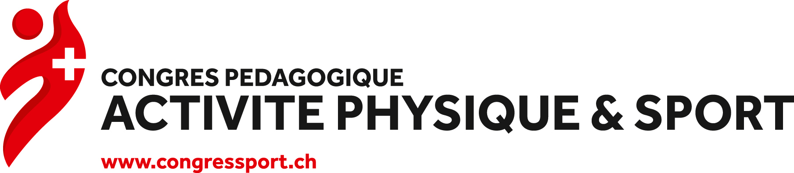

Renseignements :
Les communiqués de presse, images et logos peuvent être téléchargés sous http://www.sportkongress.ch dans la rubrique médias.
Pour toutes les demandes: info@sportkongress.ch

